一、乌班图 server版（建议安装24.04.6-server版)

<https://mirrors.tuna.tsinghua.edu.cn/ubuntu-releases/>

<https://mirrors.tuna.tsinghua.edu.cn/ubuntu-releases/24.04.2/ubuntu-24.04.2-live-server-amd64.iso>

安装时候选择english语言。

指定服务器名称、登陆用户名、密码、IP地址可以DHCP或者指定manual。Subnet:192.168.1.0/244 address:192.168.1.34,nameserver:59.51.78.210,222.246.129.80,8.8.8.8

IPV6为DHCP获取。

开启open SSH服务，方便采用SSH连接乌班图服务器，其他为默认即可。

二、指定IPV4地址，并配置端口转发(如果已经指定则不需要此步骤）

如IP地址为192.168.1.32，255.255.255.0,192.168.1.1,DNS: 59.51.78.210 ; 222.246.129.80

1.安装net-tools:

apt install net-tools

2.获取网卡名称

在命令行输入ifconfig -a

屏幕显示如enp3s0 ip地址为：192.168.1.140

3、通过SSH工具如MobaXterm登陆IP地址，之后sudo -i 切换为root权限，再编辑Netplan配置文件

cd /etc/netplan

ls

屏幕显示：50-cloud-init.yaml

vim 50-cloud-init.yaml

4、添加静态ip配置

按照以下内容配置网卡（假设网卡名为 eth0 ）

network:

version: 2

ethernets:

enp3s0:

dhcp4: no

addresses: [192.168.1.32/24]

gateway4: 192.168.1.1

nameservers:

addresses: [59.51.78.210,222.246.129.80,8.8.8.8,8.8.4.4]

按esc键，之后输入 :wq保存退出

假如要开启IPV4 DHCP

network:

version: 2

ethernets:

enp3s0:

dhcp4: yes

按esc键，之后输入 :wq保存退出

5、应用 Netplan 配置

sudo netplan apply

6重启网络服务

$sudo systemctl restart systemd-networkd

到此为止就设置好静态IP了.

附：如果你的CRT连接报错The remote system refused the connection.

可能是没有安装ssh 服务，输入下面命令即可

$ sudo apt-get install openssh-server

7、验证配置

使用 ip a 确认网卡的 IP 地址。

使用 ping 命令测试网络连通性：

ping 192.168.20.10

8、需要关闭防火墙命令 sudo ufw disable

三、设置时区

SSH状态下首先查看date 是否为时间正确。

同步时区：

文件路径 作用说明 典型内容示例

/etc/timezone 系统默认时区定义文件 Asia/Shanghai

/etc/localtime 时区二进制文件（软链接） /usr/share/zoneinfo/Asia/Shanghai

/etc/default/locale 本地化语言环境设置 LC_TIME=zh_CN.UTF-8

/etc/systemd/timesyncd.conf 时间同步服务配置文件 NTP=ntp.aliyun.com

专业级时区配置指南

2.1 时区操作全流程

# 搜索中国时区（支持模糊匹配）

timedatectl list-timezones | grep -iE 'shanghai|beijing'

# 设置东八区时区（三种等效方式）

echo "Asia/Shanghai" | sudo tee /etc/timezone #建议先采用此方法修改配置文件，再运行下一条命令

sudo timedatectl set-timezone Asia/Shanghai

sudo ln -sf /usr/share/zoneinfo/Asia/Shanghai /etc/localtime

再reboot重启

之后重新连接SSH，date查看命令。

四、安装宝塔面板

<https://www.bt.cn/new/download.html>

在乌班图SSH窗口输入以下命令：

wget -O install_panel.sh https://download.bt.cn/install/install_panel.sh && sudo bash install_panel.sh ed8484bec

输入：y 回车确定安装

最后出现提示：

=============注意：首次打开面板浏览器将提示不安全=================

请选择以下其中一种方式解决不安全提醒

1、下载证书，地址：https://dg2.bt.cn/ssl/baota_root.pfx，双击安装,密码【www.bt.cn】

2、点击【高级】-【继续访问】或【接受风险并继续】访问

教程：https://www.bt.cn/bbs/thread-117246-1-1.html

mac用户请下载使用此证书：https://dg2.bt.cn/ssl/mac.crt

========================面板账户登录信息==========================

【云服务器】请在安全组放行 27178 端口

外网ipv4面板地址: https://XXXX:27178/d43f2e75

外网ipv6面板地址: https://[XXXX]:27178/d43f2e75

内网面板地址: https://XXXX:27178/d43f2e75

username: XXXX

password: XXXX

浏览器访问以下链接，添加宝塔客服

<https://www.bt.cn/new/wechat_customer>

在路由器中或云服务器安全组中添加规则放行刚生成的27178端口到这个内网地址。

云服务器操作方式为：安全组-访问规则-添加规则-自定义TCP，端口号：27178，源IP为所有IPV4，再保存即可。

五、安装Nginx、SQL数据库、DOCKER等应用

采用上面安装好的宝塔面板的网址登陆进入之后，首页出现建议，采用一键安装方式，LNMP一键安装（安装内容默认为：Nginx 1.26 ; MySQl 5.7 ; Pure0Ftpd 1.0.49；PHP 5.6 ；phyMYadmin 5.0 ; DOCKER）。当然也可以在面板左侧软件商店搜索安装 。

约20分钟之后安装好。安装好之后是云服务器的话在设置中不需要更改服务器的外网IP，是内网服务器的话设置IP地址为前面设置好的固定IPV4地址。

六、新建网站

A-静态网页类型

1、静态网页：在网站处添加httml类型，按照提示输入内网地址如：域名或IP地址:9002

2、目录新建，并指定一个，再到目录里面上传做好的网站文件即可。

3、浏览器输入:192.168.1.32:9002即可打开网站。

B-PHP类型网站：添加一条记录如：域名或IP地址:9003

新建的时候新增数据库，按默认方式新建数据库，记录好数据库账号资料

数据库名：XXX

用户：XXX

密码：XXXX端口：3306 路由器或云服务器安全组放行这个默认MYSQL数据端口

点开刚新建的网站目录，点上传，直接拖整个网站源代码目录到刚新建的目录中

七、DOCKER方式一：安装FRP反向代理(详细教程请看：6.94 复制打开抖音，看看【宁哥网工小课堂的作品】宝塔面板安装FRP容器实现内网穿透 没有公网IP，... https://v.douyin.com/wX4tpdpxP20/ 10/19 u@F.HV JiC:/ ）

首先进入宝塔面板，左侧-安全-防火墙开关-关闭。

再到左侧docker里面，docker,应用搜索 frp ，安装服务端，安装好之后会出现配置窗口，一切按照默认，主要是允许外网访问打开，用户名，密码自定义一下子。之后到路由器中或是云服务器中放行7000，7500端口。

在FRPS这里有一个文件列表，进到安装目录，data，有一个frps.toml,直接点右键编辑，可以看到auth.token = "XXXX"

放行后就可以输入公网地址：7500端口，访问FRPS的后台管理程序了。输入刚创建的用户名密码。右上角切换为光亮模式，

左侧：proxies是其他客户端推送上来的规则，

frp各个操作系统客户端下载  
<https://github.com/fatedier/frp>

进入之后点右侧Releases 可以看到最新的版本对应各个操作系统客户端下载即可。没有的话点show all点开列表。

群晖NAS添加矿神源社群地址，在矿神源中下载FRPC 客户端 套件即可。

配置frpc.toml 采用记事本打开可以编辑,主要是添加auth.token值。

serverAddr = "XXXX" #远程服务器公网地址或是对应域名也可以

serverPort = 7000

auth.token = "XXXXX"

[[proxies]]

name = "群晖https管理" #规则名称，可以改，比如群晖5000

type = "tcp"

localIP = "192.168.1.14" #本机地址，就是群晖的本机IP

localPort = 5001 #本地端口

remotePort = 65001 远程端口

[[proxies]]

name = "3617-webdav-5005"

type = "tcp"

localIP = "192.168.1.14"

localPort = 5005

remotePort = 65005

可以添加多条规则，添加完成之后保存，在套件中心找到已经安装的FRPS点停止，再点启动。在路由器中或云服务器安全组中添加规则放行刚指定的远程端口65001，65005端口到这个内网的FRPS服务器的地址。

输入公网地址：7500端口或内网地址:7500, 登陆网页，可以看到这两条规则已经启用：

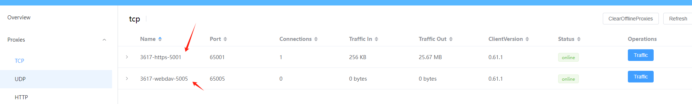

此时可以在外网采用公网地址加端口号端陆群晖的管理地址了，如：

https:XXX:65001。记住是采用https的就加入https，是https的则加入http,

WEBDAV客户端连接就输入地址：http:XXXX:65005,输入用户名密码，连接。

其他的如photos不需要输入前面的http或https,有一个选项是http还是https。爆米花也是类似的方法。也就是采用了公网地址：转发后的端口号替代原有的方案。

命令提示符方式安装FRPS方法二：FRP手动安装方案-非DCOKER方案

参考：https://blog.csdn.net/m0_57944649/article/details/140693257

https://blog.csdn.net/qq_45657541/article/details/147425535

SSH方式下载命令0.56版本

cd /

mkdir frp

cd /frp

wget https://github.com/fatedier/frp/releases/download/v0.56.0/frp_0.56.0_linux_amd64.tar.gz

SSH方式下载命令0.58版本

cd /

mkdir frp

cd /frp

wget <https://github.com/fatedier/frp/releases/download/v0.58.1/frp_0.58.1_linux_amd64.tar.gz>

也可以采用迅雷新建下载，地址为上面地址，去掉wget保留后面的地址。在宝塔面板文件管理，服务器根目录下面新建一个frp目录，上传之后解压文件。找到解压好的文件夹，进入之后找到frps.toml，双击进入之后修改为以下文件

bindPort = 7000 # 监听端口，注意安全组、防火墙放行

vhostHTTPPort = 40800 # 可以自定义端口号，注意安全组、防火墙放行

auth.method = "token"

auth.token = "12345678" # 这个是可以理解成连接密码，自定义即可

webServer.addr = "0.0.0.0"

# web面板

webServer.port = 7500 # frp后台端口，注意安全组、防火墙放行

webServer.user = "admin" # frp后台账号

webServer.password = "admin" # frp后台密码

ssh登陆UBT系统

cd /

find -name .bashrc

vim /home/chemfiber/.bashrc #其中的chemfiber切换为你自己UBT系统的登陆用户

按insert键进入编辑模式，添加以下变量在# Source之前

export PATH=$PATH:~/frp

运行命令：source /home/chemfiber/.bashrc #激活刚配置的.bashrc环境变量

运行命令：/frp/frps -c /frp/frps.toml

测试浏览器输入 http://域名或IP地址:7500

可以进入管理界面，输入刚自定义的frps后台帐号与密码，看到是否有TCP连接。

设置开机自动以服务方式启动一：也可以参考

https://blog.csdn.net/qq_45657541/article/details/147425535

配置服务方式启动。

sudo vim /etc/systemd/system/frps.service

按insert键进入编辑模式，添加代码

[Unit]

Description=FRP Server

After=network.target

[Service]

Type=simple

ExecStart=/frp/frps -c /frp/frps.toml

Restart=on-failure

[Install]

WantedBy=multi-user.target

按esc键之后，输入:wq保存退出

sudo systemctl daemon-reload #重启所有服务

sudo systemctl start frps #运行frps服务

sudo systemctl enable frps #设置frps服务开机自动运行

设置开机自动启动方式二：（注rc.local文件只能按列执行命令，假如已经添加如python https服务，将不执行后面的命令，此时需要采用服务方式启动脚本）

或者在/etc/rc.local中添加脚本执行命令

1、将rc-local服务设置为开机自启动。首先将rc-local.service文件复制到system目录下

cp /usr/lib/systemd/system/rc-local.service /etc/systemd/system/

2、新建rc.local文件

ubuntu24.04中/etc/目录下是没有rc.local文件的，需要我们手动建立一个。

touch /etc/rc.local

chmod 755 /etc/rc.local

echo '''#!/bin/bash''' >> /etc/rc.local

3、 vim /etc/rc.local

添加：/frp/frps -c /frp/frps.toml esc键，再输入:wq保存退出

4、设置开机启动rc-local

systemctl enable rc-local

systemctl start rc-local

init 6 # 重启系统

重启系统后，通过命令systemctl status rc-local查看服务已经正常开启了。

客户端连接参考前面客户端设置方法，在服务器端输入http://域名或IP地址:7500

输入frps的用户名密码进入管理界面

查看TCP连接是否已经连接成功。

八、乌班图连接群晖NAS 的NFS目录

首先控制面板-文件服务-开启NFS权限，建议最大NFS协议为NFSV4。

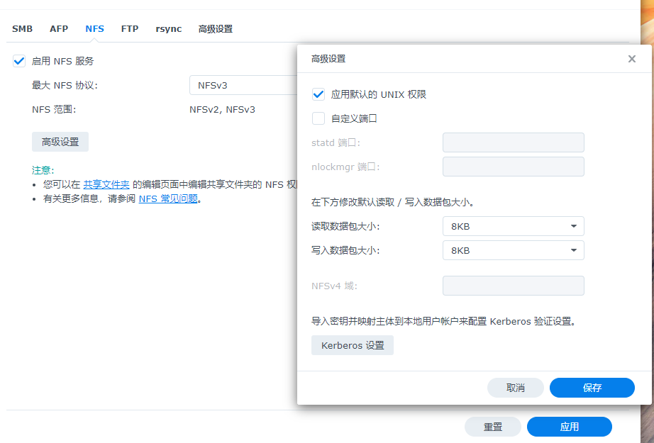

找到需要映射的NFS目录，设置NFS权限

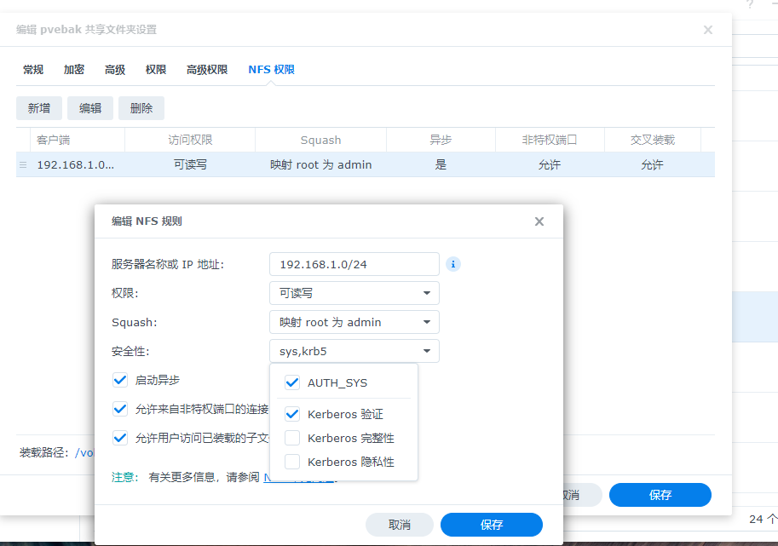

到PVE中添加NFS为存储库（其中的Export为群晖上面的绝对共享路径，要登陆群晖的SSH查看）也可以看共享文件在几号存储空间，对应的路径就为volumeX/共享文件夹名

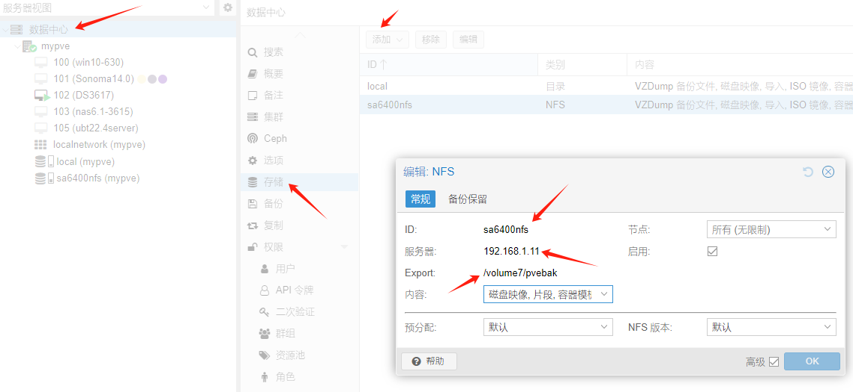

到UBT系统中添加NFS目录。参考：<https://blog.csdn.net/yiSty/article/details/113853490>

(1) 安装NFS客户端工具

sudo apt update && sudo apt install nfs-common

(2) 创建本地挂载目录

sudo mkdir -p /mnt/nasnfs

(3) 手动挂载NAS共享目录

# 语法：sudo mount -t nfs <NAS地址>:<共享路径> <本地目录> -o <参数>

sudo mount -t nfs 192.168.1.11:/volume7/NAS远程下载 /mnt/nasnfs -o vers=4,port=2049

(4) 验证挂载结果

df -h | grep nasnfs

成功时会显示类似以下内容：

192.168.1.11:/volume1/homes 20T 5.2T 15T 26% /mnt/nasnfs

3. 配置开机自动挂载

(1) 编辑/etc/fstab文件

sudo nano /etc/fstab

添加以下行（参数按需调整）：

# NAS自动挂载配置

192.168.1.11:/volume7/NAS远程下载 /mnt/nasnfs nfs vers=4,port=2049,_netdev,noauto,x-systemd.automount 0 0

(2) 测试配置有效性

sudo mount -a

若无报错，重启后生效

4、关键参数解析

| 参数 | 作用 | 推荐值 |

| `vers=4` | 指定NFS协议版本 | 4（兼容性最佳） |

| `_netdev` | 等待网络就绪后挂载 | 必须添加 |

| `x-systemd.automount` | 按需挂载（避免启动卡顿） | 建议启用 |

5、常见问题排查

Q1：挂载失败提示`Connection refused`

原因**：NFS服务未启动或端口被阻止

解决

1. 检查群晖NFS服务是否启用

2. 测试端口连通性：telnet www.xxxx.xxx 2049

Q2：无法读写文件

原因：权限映射错误

解决： 1. 检查群晖NFS权限中的**Squash**设置

2. 临时测试命令：

3.配置目录权限命令：sudo chmod -R 777 /mnt/nasnfs

6、总结

通过NFS协议挂载群晖NAS，可实现：

高性能传输 ：适合大文件读写

无缝集成 ：与Linux原生兼容性最佳

之后配置http 目录服务功能

九、乌班图安装http文件服务

.在Ubuntu系统中，如果你想设置一个简单的HTTP文件服务器，以便于分享文件或数据，有多种方法可以实现。以下是一些常用的方法：

方法1：使用Python的HTTP服务器

如果你只是想快速地分享一些文件，Python的HTTP服务器是一个很好的选择。

打开终端。9001为指定端口，之后可以通过已经安装的DDNS域名:9001,或者公网IP:5001访问这个http文件服务器。

python3 -m http.server 9001 --directory /mnt/nasnfs #有监视窗口运行程序

nohub python3 -m http.server 9001 --directory /mnt/nasnfs #以后台方式运行程序

--directory 指定一个目录 ，/mnt/nasnfs 修改为你的自定义目录。

将这条命令加入到自动启动中的方法：

提示：本文操作都在root用户下，或使用sudo

1、将rc-local服务设置为开机自启动。首先将rc-local.service文件复制到system目录下

cp /usr/lib/systemd/system/rc-local.service /etc/systemd/system/

2、新建rc.local文件

ubuntu24.04中/etc/目录下是没有rc.local文件的，需要我们手动建立一个。

touch /etc/rc.local

chmod 755 /etc/rc.local

echo '''#!/bin/bash''' >> /etc/rc.local

1. vim /etc/rc.local

添加：python3 -m http.server 9001 --directory /mnt/nasnfs

esc键，再输入:wq保存退出

4、设置开机启动rc-local

systemctl start rc-local

systemctl enable rc-local

init 6 # 重启系统

重启系统后，通过命令systemctl status rc-local查看服务已经正常开启了。

其他命令：

1、查看服务状态

要查看服务的当前状态，可以使用：

sudo systemctl rc-local.service

2、启用服务

如果希望服务在系统启动时自动启动，可以使用：

sudo systemctl enable rc-local.service

3、停止和禁用服务

停止服务可以使用：

sudo systemctl stop rc-local.service

禁用服务以防止其在启动时运行：

sudo systemctl disable rc-local.service

方法2：使用Nginx

对于更复杂的HTTP服务需求，例如需要高性能或需要HTTPS支持，使用Nginx会更合适。

新建网站之后，打开这个网站的配置文件，在server字段中添加以下参数，若原有listen 与server_name字段可以不用更改，只需要server段最后一段添加一条location块。

server {

listen 888;

server_name 192.168.1.32; # 可以是localhost或你的服务器IP

location / {

root /mnt/nasnfs;

autoindex on; # 启用目录列表

autoindex_exact_size off; # 显示文件大小（可选）

autoindex_localtime on; # 显示文件的本地时间（可选）

}

}

通过访问http://域名或IP地址:端口号 或http://你的服务器IP来查看你的文件。

方法3：使用Apache HTTP Server

Apache也是一个强大的HTTP服务器，适用于各种需求。

安装Apache。在终端中输入以下命令：

sudo apt update

sudo apt install apache2

配置Apache。Apache的配置文件通常位于/etc/apache2/sites-available/目录下。例如，创建一个新的配置文件：

sudo nano /etc/apache2/sites-available/myfiles.conf

添加以下内容（将/path/to/your/files替换为你的文件路径）：

<VirtualHost *:80>

ServerName your_domain_or_IP # 可以是localhost或你的服务器IP

DocumentRoot /path/to/your/files

<Directory /path/to/your/files>

Options Indexes FollowSymLinks

AllowOverride None

Require all granted

</Directory>

</VirtualHost>

启用新的站点配置并禁用默认站点（如果需要）：

sudo a2ensite myfiles.conf

sudo a2dissite 000-default.conf # 如果需要禁用默认站点的话，否则可以跳过这一步

重启Apache以应用更改：

sudo systemctl restart apache2

通过访问http://localhost或http://你的服务器IP来查看你的文件。

以上方法都可以在Ubuntu上设置一个基本的HTTP文件服务器。选择哪种方法取决于你的具体需求和偏好。